VIỆN KT CÔNG TRÌNH ĐẶC BIỆT  BỘ MÔN TRẮC ĐỊA – BẢN ĐỒ | CỘNG HOÀ XÃ HỘI CHỦ NGHĨA VIỆT NAM  Độc lập - Tự do - Hạnh phúc  Hà Nội, ngày 13 tháng 3 năm 2025
BÁO CÁO THỰC HÀNH
I. NHỮNG THÔNG TIN CHUNG
1. Tên bài thực hành: Tìm hiểu cấu tạo, tính năng của máy thủy chuẩn, cân bằng máy, kiểm nghiệm sai số góc i và đo chênh cao giữa 2 điểm theo quy trình sau – trước – trước – sau.
2. Thuộc môn học: Trắc địa Phổ thông
3. Học viên thực hiện: Phùng Quốc Bình
4. Lớp: Địa tin học Khoá: 58.
5. Giáo viên phụ trách: Tống Thị Hạnh
6. Thời gian tiến hành thực hiện: 8h35 ngày 13/03/2025
II. MỤC ĐÍCH YÊU CẦU VÀ CÁCH TIẾN HÀNH:
1.Mục đích:
Để đảm bảo chất lượng thành quả đo đạt độ chính xác, trước khi đưa máy ra sử dụng nhất thiết phải tiến hành kiểm tra, kiểm nghiệm máy cẩn thận để phát hiện những sai lệch của máy. Nếu máy không bảo đảm chất lượng thì cần phải hiệu chỉnh hoặc sửa chữa nếu cần thiết.
Độ cao là một trong những yếu tố để xác định vị trí không gian của một điểm trên mặt đất tự nhiên. Do vậy đo cao là một công tác cơ bản trong Trắc địa. Độ cao H của một điểm là khoảng cách tính theo phương dây dọi kể từ điểm đó đến mặt thuỷ chuẩn. Thực chất đo cao là xác định chênh cao h giữa các điểm rồi căn cứ vào độ cao của một điểm đã biết để tính ra độ cao của điểm kia.
Chênh cao giữa hai điểm có thể được được xác định bằng phương pháp đo cao hình học hoặc phương pháp đo cao lượng giác. Trong bài thực hành sẽ hướng dẫn học viên xác định chênh cao giữa hai điểm bằng phương pháp đo cao hình học sử dụng máy thủy bình.
2.Nội dung:
- Tìm hiểu cấu tạo, tính năng, cách sử dụng máy thủy bình AL – 20 hoặc máy AT-B2, cách đọc số trên mia.
- Đo chiều cao máy, số đọc chỉ giữa trên mia ở hai vị trí.
- Tính sai số góc i và hiệu chỉnh máy nếu cần thiết.
3.Yêu cầu:
- Sinh viên cần nắm được các kiến thức về nguyên lý đo cao hình học; nghiên cứu cấu tạo máy, mia và cách kiểm nghiệm sai số góc i của máy.
-Trước khi thực hành 15 phút, học viên lên phòng máy để mượn máy móc, trang thiết bị để phục vụ thực hành ngoài thực địa.
-Trong quá trình thực hành, yêu cầu học viên phải giữ gìn máy móc, trang thiết bị an toàn.
-Trong quá trình thực hành, yêu cầu học viên phải giữ gìn máy móc, trang thiết bị an toàn.
4.Cách tiến hành:
a) Cân bằng máy.
Đối với máy thủy chuẩn trước khi đo ngắm cần phải cân bằng máy để đưa bọt thủy tròn trên máy về giữa bằng 3 bước như sau:
Bước 1: Quay máy để cho ống thuỷ song song với đường thẳng nối hai ốc cân máy (1) và (2), xoay hai ốc cân (1) và (2) ngược chiều nhau đưa bọt thuỷ vào giữa.
Bước 2: Quay máy đi 90º, xoay ốc cân thứ (3) đưa bọt thuỷ vào giữa.
Bước 3: Quay máy tiếp 180⁰ nếu bọt thủy vẫn nằm ở giữa là đạt yêu cầu. Thường phải tiến hành một vài lần các thao tác trên, đến khi ta quay máy theo bất cứ hướng nào mà bọt thuỷ vẫn ở giữa thì coi như đã cân máy xong.
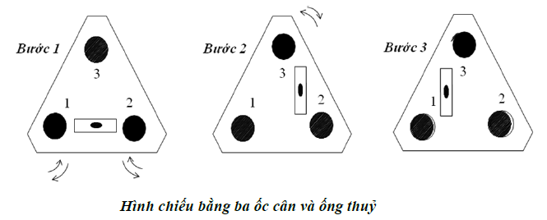

b) Tính sai số góc i
Chọn hai điểm M và N trên mặt đất tương đối bằng, cách nhau khoảng 50m, rồi dùng phương pháp đo cao phía trước để kiểm nghiệm. Lúc đầu đặt máy tại M, dựng mia tại N. Cân bằng máy đưa ống thủy vào giữa, đọc số đọc chỉ giữa trên mia tại N là (a). đo chiều cao của máy tại M là i1.
Chuyển máy đến N, mia đến M, cân bằng máy chính xác, đọc số đọc chỉ giữa trên mia là (b), đo chiều cao máy là i2.
c) Đo chênh cao giữa hai điểm theo phương pháp đo cao hình học từ giữa.
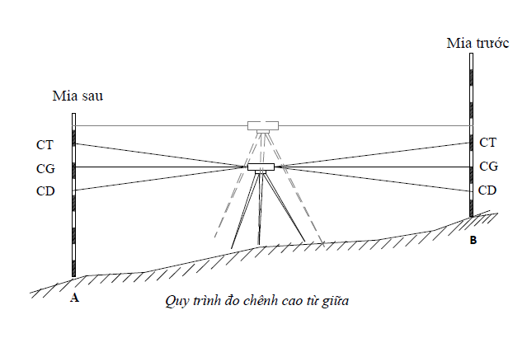
Đặt máy ở giữa hai mia (yêu cầu khoảng cách từ máy đến mia ≤ 100m(IV) và số chênh ∆S ≤ 5m(IV), quy ước mia đặt tại điểm đầu A là mia sau, mia đặt tại điểm cuối B là mia trước, tiến hành đo như sau:
Lần 1:
Sau khi cân bằng máy chính xác, quay máy ngắm vào mia sau, đọc ba số đọc theo thứ tự chỉ trên, chỉ dưới, chỉ giữa. Ví dụ: Chỉ trên (1) =1630, chỉ dưới (2) = 1350, chỉ giữa (3) =1491 và ghi chúng vào các ô tương ứng (1), (2), (3) của mẫu sổ đo thuỷ chuẩn.
Sau đó, ta quay máy ngắm chính xác mia trước tương tự ta đọc được ba số: Chỉ trên (5) = 1033, chỉ dưới (4) = 0748, chỉ giữa (6) = 0891 và ghi chúng vào các ô tương ứng (4), (5),(6) của mẫu sổ đo thuỷ chuẩn.
Lần 2: Thay đổi chiều cao máy, cân bằng lại chính xác. Ngắm máy đến mia trước đọc số đọc chỉ giữa trên mia trước, (7) = 0890 và ghi vào ô (7) của sổ đo. Quay máy trở về ngắm mia sau rồi đọc trị số theo chỉ giữa là (8) =1492 và ghi vào ô (8) của sổ đo.
III. ĐIỀU KIỆN, DỤNG CỤ, THIẾT BỊ VÀ VẬT CHẤT THỰC HÀNH
1.Mô tả điều kiện thực hành:
- Địa điểm: Tầng 2 tòa H2, Học viện Kỹ thuật Quân sự.
- Nhiệt độ: 24⁰ C

- Độ ẩm: 75%
- Gió: 4m/s Hướng
2.Dụng cụ thực hành:
- Máy thủy chuẩn: 01 cái
3. Thiết bị thực hành:
- Mia: 01 cặp
4. Vật chất thực hành:
- Chân máy: 01 cái

IV. ĐÁNH GIÁ, XỬ LÝ KẾT QUẢ THỰC HÀNH:
Sau khi đo xong, tiến hành tính đại lượng sai do sai số góc i gây ra trong số đọc chỉ giữa trên mia:
$$x=\frac{a+b}{2}-\frac{\left(i1 + i2\right)}{2}$$
$$= \frac{1416+1368}{2}-\frac{1404+1379}{2}$$
$=0.5$ (mm)
Ta có x ≤ 4mm nên coi như máy không có sai số góc i. Máy đảm bảo chất lượng, đủ điều kiện để thực hành xác định chênh cao giữa hai điểm bằng phương pháp đo cao hình học.
TT  trạm  đo | Mia sau | Chỉ trên | Mia trước | Chỉ trên | Ký  hiệu  mia | Số đọc chỉ giữa trên mia |  | K+  đen  - đỏ | Chênh cao trung bình (mm) | Ghi chú
 |  | Chỉ dưới |  | Chỉ dưới
 | K/C sau |  | K/C trước |  |  | Mặt đen | Mặt đỏ
 | Chênh ΔS |  | ΣΔS
 | 1459 |  | 1456 |  | S | 1366 | 6155 | -1 |  | Ks=4788
 | 1275 |  | 1277 |  | T | 1368 | 6055 | +1 |  | Kt=4688
 | 184 |  | 179 |  | S-T | 2 | 100 | -2 | 1
 | +5 |  | +5
Kết quả đo cho thấy các kết quả đo và sai số trong mức cho phép. Qua bài thực hành ta có thể xác định được chênh cao giữa hai điểm theo phương pháp đo cao hình học.
ĐO THUỶ CHUẨN KỸ THUẬT

V. KẾT LUẬN, KIẾN NGHỊ, ĐỀ XUẤT:
1.Kết luận:
Qua buổi thực hành đã giúp chúng em vận dụng được những kiến thức đã học vào thực tiễn công việc, hoàn thành kĩ năng tính toán trong từng giai đoạn của công việc Trắc địa, có cơ hội rèn luyện kĩ năng làm việc theo nhóm và kĩ năng thực hành.
Chúng em xin cảm ơn các thầy, cô giáo đã giúp đỡ bọn em trong quá trình thực hành Trắc địa
Xin chân thành cảm ơn!
2.Kiến nghị: Không
3.Đề xuất: Không
Giáo viên phụ trách | Người viết báo cáo
3// Tống Thị Hạnh | H2 Phùng Quốc Bình

